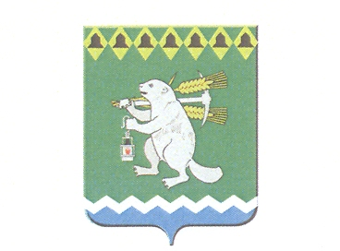

Дума Артемовского городского округа
созыв
___ заседание

РЕШЕНИЕ

от №

О внесении изменений в Приложение 3 к Положению об оплате труда муниципальных служащих, замещающих должности муниципальной службы в органах местного самоуправления Артемовского городского округа

В соответствии с Федеральным законом от 02 марта 2007 года № 25-ФЗ «О муниципальной службе в Российской Федерации», статьей 3 Закона Свердловской области от 29 октября 2007 года № 136-ОЗ «Об особенностях муниципальной службы на территории Свердловской области», принимая во внимание решения Думы Артемовского городского округа от 28.08.2014 № 524 «Об утверждении Реестра должностей муниципальной службы, учреждаемых в органах местного самоуправления Артемовского городского округа», (с изменениями), от 17.06.2021 № 833 «Об утверждении структуры Администрации Артемовского городского округа», руководствуясь статьями 22, 23 Устава Артемовского городского округа,
Дума Артемовского городского округа
РЕШИЛА:
1. Внести в Приложение 3 «Размеры должностных окладов муниципальных служащих, замещающих должности муниципальной службы, учреждаемые для обеспечения исполнения полномочий Администрации Артемовского городского округа и иных органов местного самоуправления Артемовского городского округа» к Положению об оплате труда муниципальных служащих, замещающих должности муниципальной службы в органах местного самоуправления Артемовского городского округа, утвержденное решением Думы Артемовского городского округа от 17.06.2021 № 830, изменение, изложив его в следующей редакции (Приложение).
2. Настоящее решение вступает в силу с 01.10.2021.
3. Опубликовать настоящее решение в газете «Артемовский рабочий», разместить на Официальном портале правовой информации Артемовского городского округа (www.артемовский-право.рф) и на официальном сайте Думы Артемовского городского округа в информационно-телекоммуникационной сети «Интернет».
4. Контроль исполнения настоящего решения возложить на постоянную комиссию по вопросам местного самоуправления, нормотворчеству и регламенту (Угланов М.А.).

Председатель  Думы Артемовского городского округа |  | Глава  Артемовского городского округа
В.С. Арсенов |  | К.М. Трофимов

